

江苏国泰新点软件有限公司
地址：江苏张家港市经济开发区(http://www.epint.com.cn)
电话：0512-58188000传真：0512-58132373

排污权交易
交易中心操作手册

目录
一、 系统前期准备 3
1.1、 驱动安装说明 3
1.1.1、 安装驱动程序 3
1.1.2、 安装IC卡读卡驱动 5
1.2、 证书工具 5
1.2.1、 修改口令 5
1.3、 检测工具 6
1.3.1、 启动检测工具 6
1.3.2、 系统检测 7
1.3.3、 控件检测 8
1.3.4、 证书检测 9
1.3.5、 签章检测 11
1.4、 浏览器配置 12
1.4.1、 Internet选项 12
1.4.2、 关闭拦截工具 16
二、 排污权交易 17
2.1、 项目管理 17
2.1.1、 排污权项目登记 17
2.1.2、 进入工作台 23
2.1.3、 排污权转让公告 24
2.1.4、 澄清公告备案 27
2.1.5、 普通交易 30
2.1.5.1、 交易场地预约 30
2.1.5.2、 交易文件备案 33
2.1.5.3、 报名审核 35
2.1.6、 电子竞价 37
2.1.6.1、 设定竞价规则 37
2.1.6.2、 竞价控制 39
2.1.6.3、 报价历史记录 42
2.1.6.4、 LED投影 43
2.1.6.5、 同步竞价结果 44
2.1.7、 交易结束 45
2.1.7.1、 中标公示备案 45
2.1.7.2、 成交公告备案 47

修订记录
版本 | 修改日期 | 修改内容 | 修改人 | 备注
7.1.30.3 | 2019-3-22

系统前期准备

驱动安装说明

安装驱动程序
- 下载驱动；
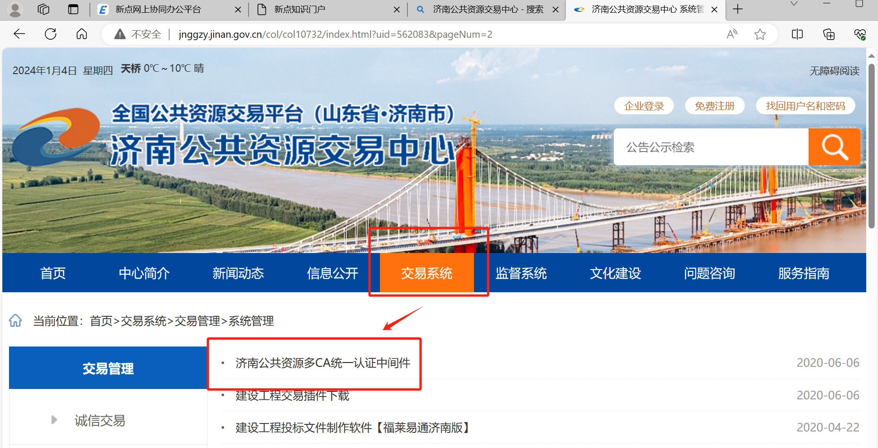
- 双击安装程序，进入安装页面。
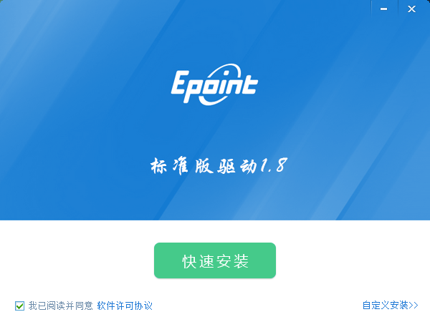
注：在安装驱动之前，请确保所有浏览器均已关闭。
2、选中协议，点击“自定义安装”，打开安装目录位置。
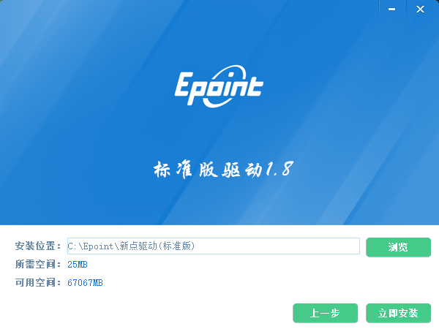
如果不点击“自定义安装”，点击“快速安装”按钮，则直接开始安装驱动，安装位置默认。
3、自定义安装页面，选择需要安装的目录，点击“立即安装”按钮，开始安装驱动。
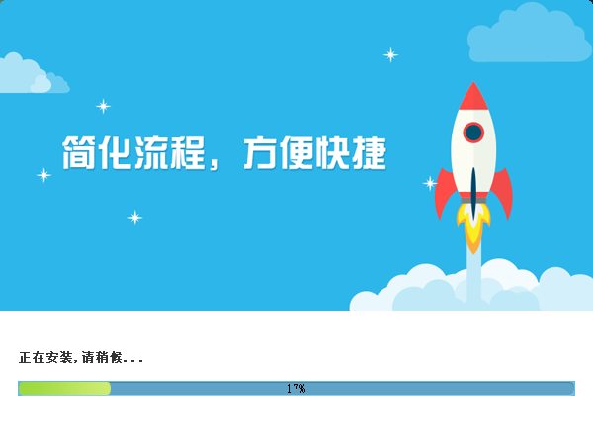
4、驱动安装完成后，打开完成界面。
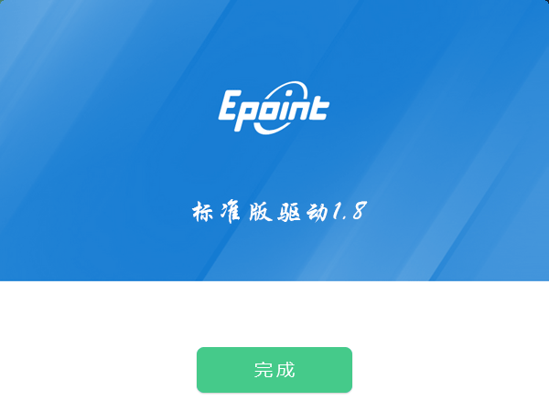

5、点击“完成”按钮，驱动安装成功，桌面显示图标。

安装IC卡读卡驱动
如果您需要安装IC卡读卡器，请在程序中找到新点驱动程序（标准版）IC卡读卡驱动安装程序，如下图：

证书工具

修改口令
用户可以点击桌面上面证书管理工具，进入证书管理界面。
口令相当于证书Key的密码，需要妥善保管，新发出的证书Key的密码是111111（6个1），为了您的证书的安全，请立即修改密码，如下图：
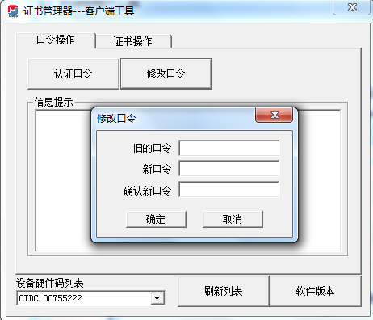
输入正确的旧口令和新口令，点击确认就可以修改密码了。请不要忘记您的密码，如果忘记，请到该项目CA发证中心或联系系统管理员进行密码的初始化。

检测工具

启动检测工具
用户可以点击桌面上的新点检测工具图标来启动检测工具，如下图：


系统检测
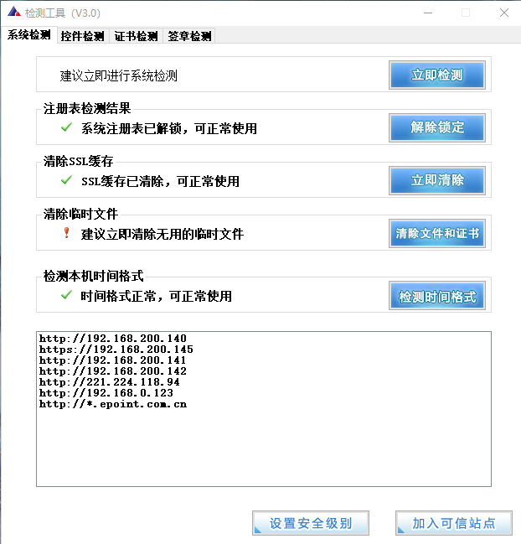
该页面主要是进行可信任站点的设置。

如果没有设置成功，请点击按钮即可。

控件检测
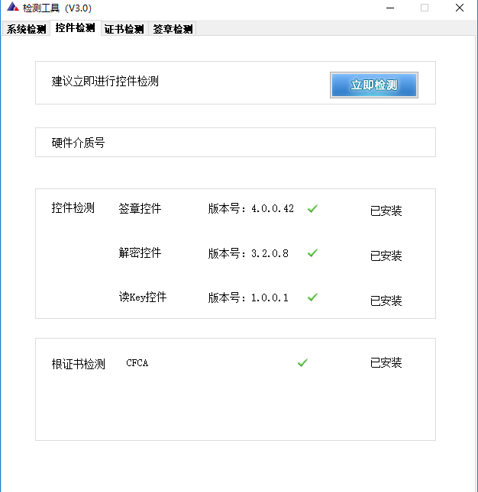
如果以上都是打勾，系统所需要控件都安装完毕了。

证书检测
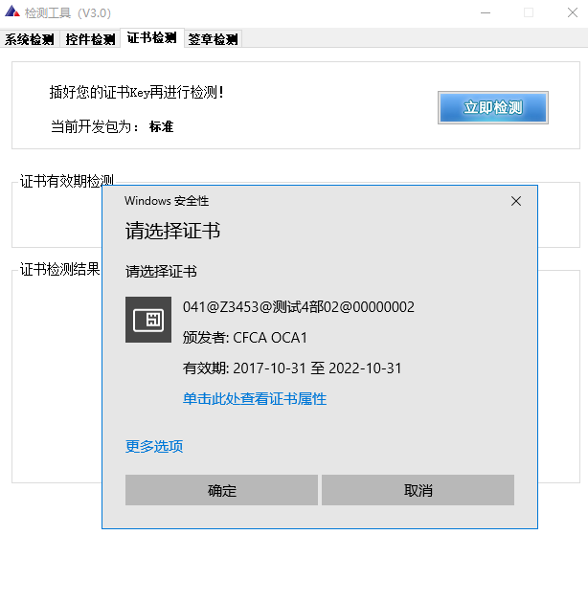
用户可以点击“立即检测”按钮，选择证书，点击“确定”按钮，输入口令，可以检测该证书Key是否可以正常使用。
如果“证书检测结果”中均打“√”，则表示您的证书Key是可以正常使用的，如下图：
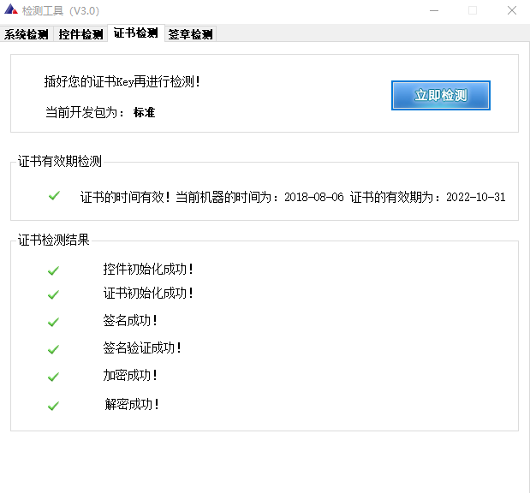

签章检测
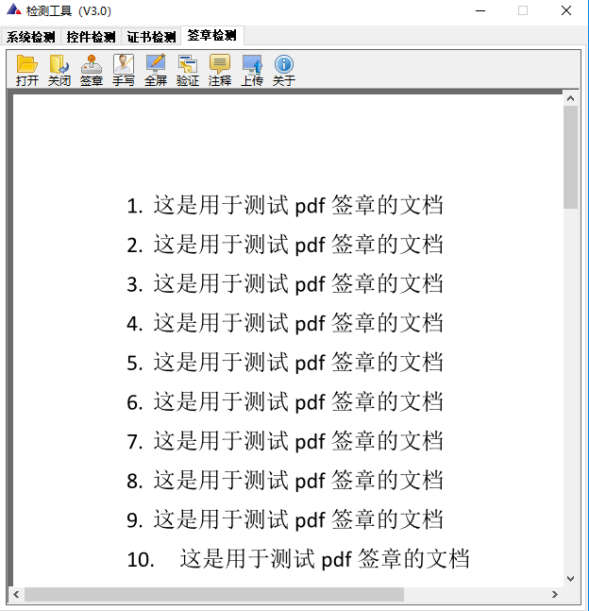
此页面是用于测试证书Key是否可以正常签章，请点击，在出现的窗口中，选择签章的名称和签章的模式，并输入您的证书Key的密码，点击确定按钮。
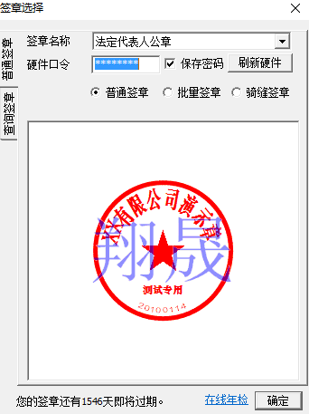
如果能成功加盖印章，并且有勾显示，则证明您的证书Key没有问题，如下图：
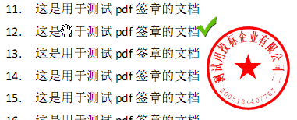
如果出现其他的提示，请及时和该项目CA联系。

浏览器配置

Internet选项
为了让系统插件能够正常工作，请按照以下步骤进行浏览器的配置。
1、打开浏览器，在“工具”菜单→“Internet选项”，如下图：
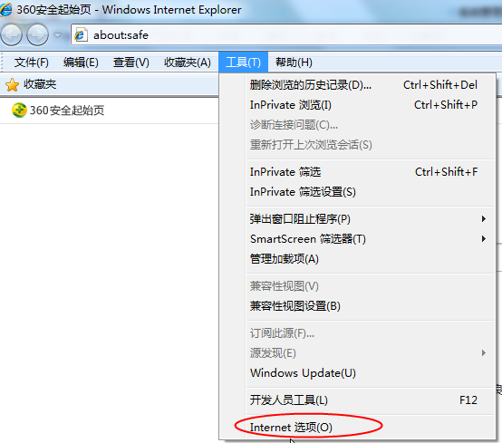
2、弹出对话框之后，请选择“安全”选项卡，具体的界面，如下图：
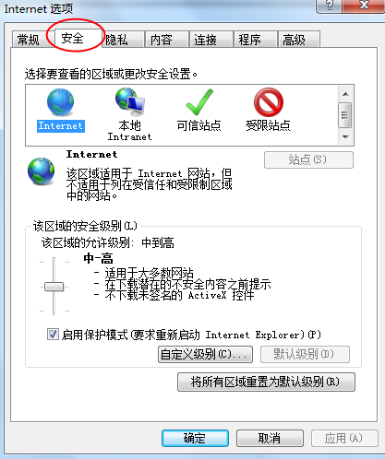
3、点击绿色的“可信站点”的图片，如下图：

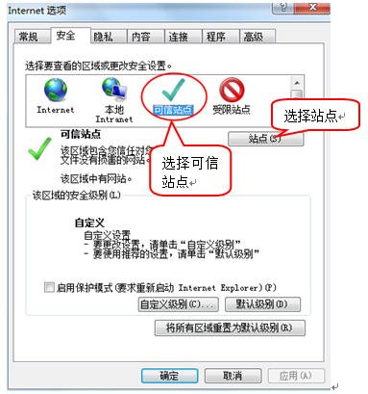
4、点击“站点”按钮，出现如下对话框，如下图：
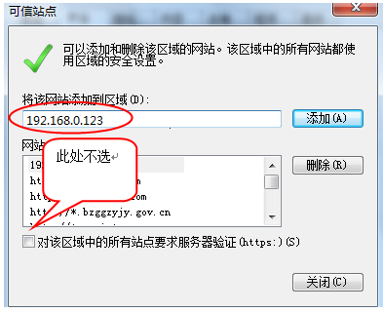
输入系统服务器的IP地址，格式例如：192.168.0.123，然后点击“添加”按钮完成添加，再按“关闭”按钮退出。
5、设置自定义安全级别，开放Activex的访问权限，如下图：
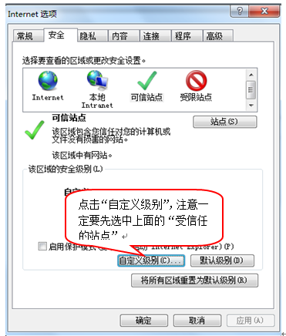
会出现一个窗口，把其中的Activex控件和插件的设置全部改为启用，如下图：
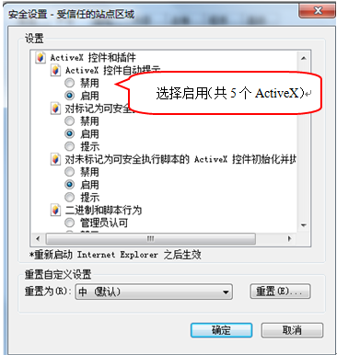
文件下载设置，开放文件下载的权限：设置为启用，如下图：
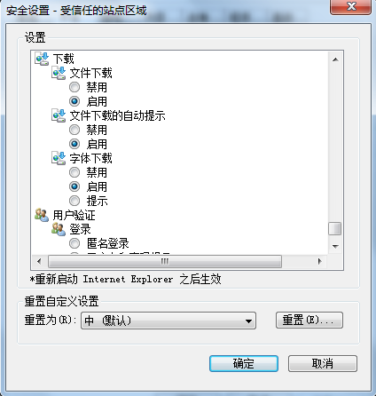

关闭拦截工具
上述操作完成后，如果系统中某些功能仍不能使用，请将拦截工具关闭再试用。比如在windows工具栏中关闭弹出窗口阻止程序的操作，如下图：
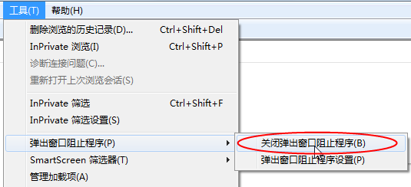

排污权交易
1、打开“新点电子招投标交易平台”，如下图：

2、输入用户名和密码后，点击“立即登录”按钮，进入系统，如下图：
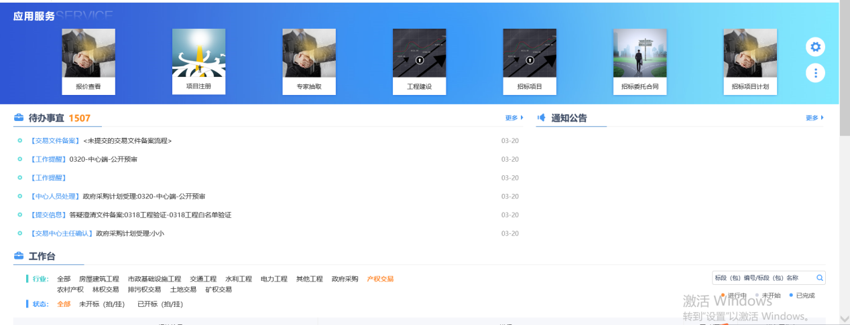

项目管理

排污权项目登记
前提条件：无。
基本功能：新建排污权项目，审核拍卖代理提交的排污权项目。
操作步骤：
- 新建排污权项目
1、点击“应用服务”中的按钮，进入设置服务页面，如下图：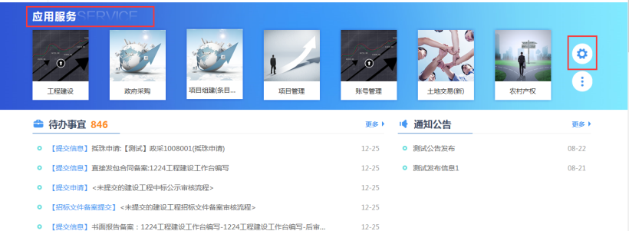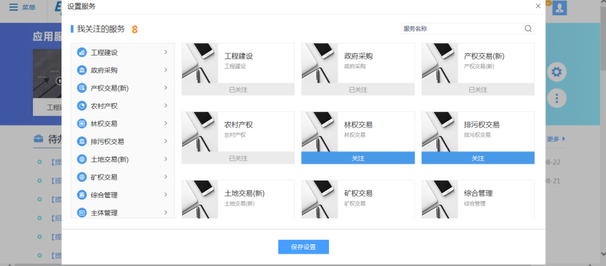
2、点击“排污权交易－项目管理”，右侧显示排污权交易项目管理相关子模块，如下图：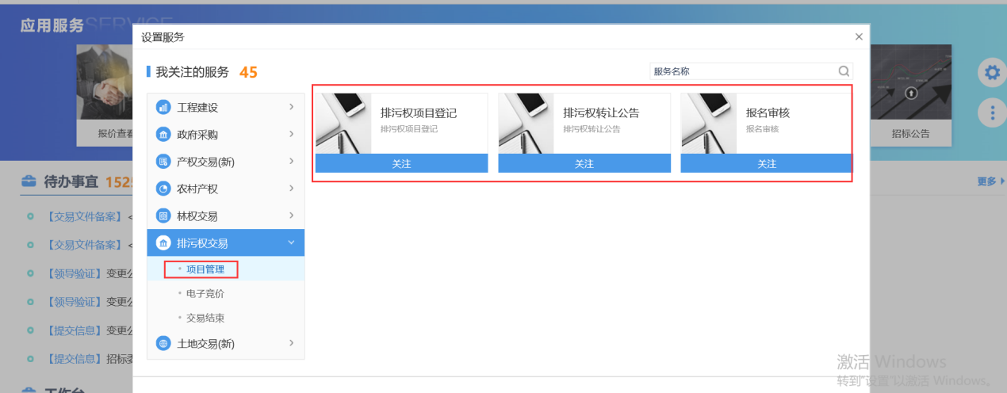
3、点击“排污权项目登记”的“关注”按钮，提示关注成功，如下图：
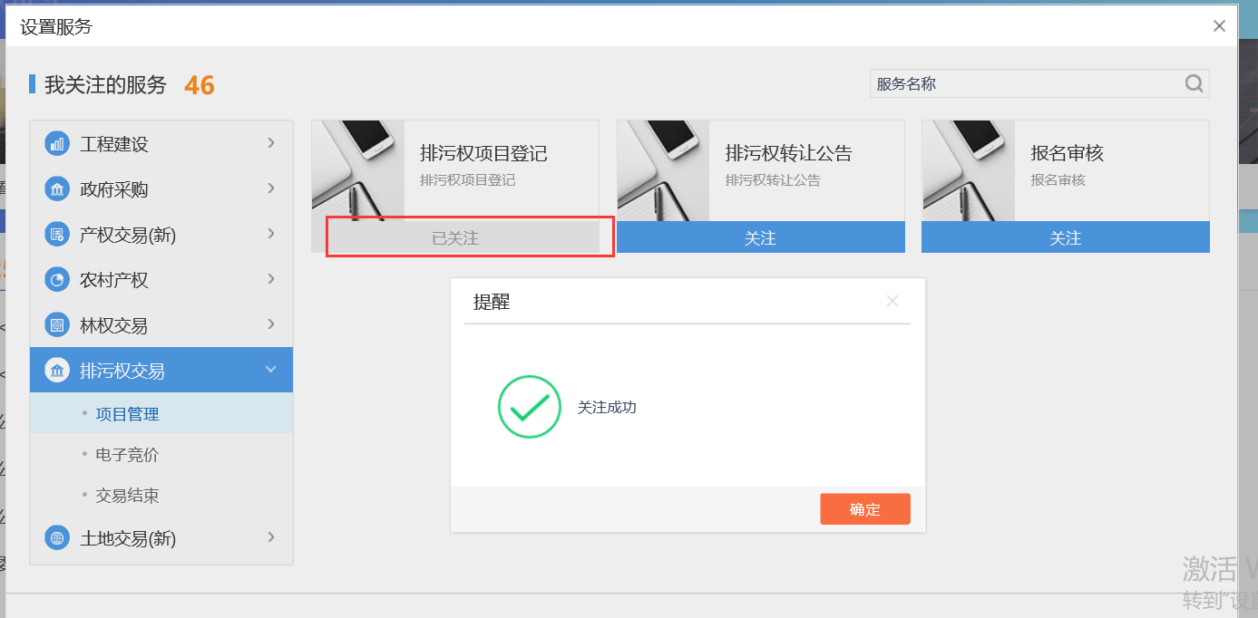
4、在“应用服务”中找到“排污权项目登记”，如下图：
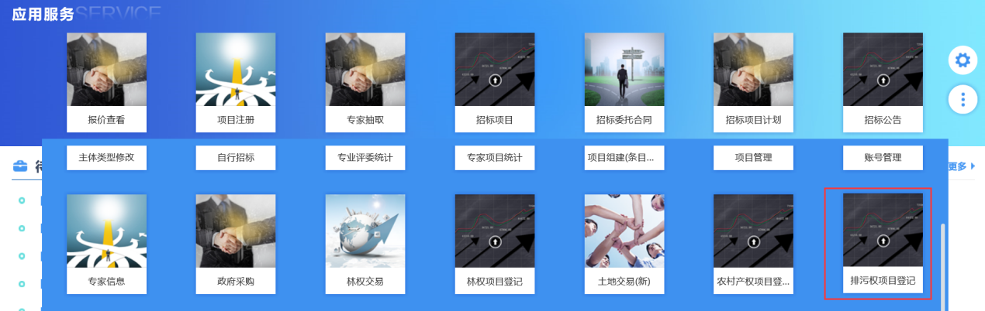
注：“应用服务”中点击按钮，会显示全部关注。
5、点击“排污权项目登记”，进入排污权项目登记列表页面，如下图：
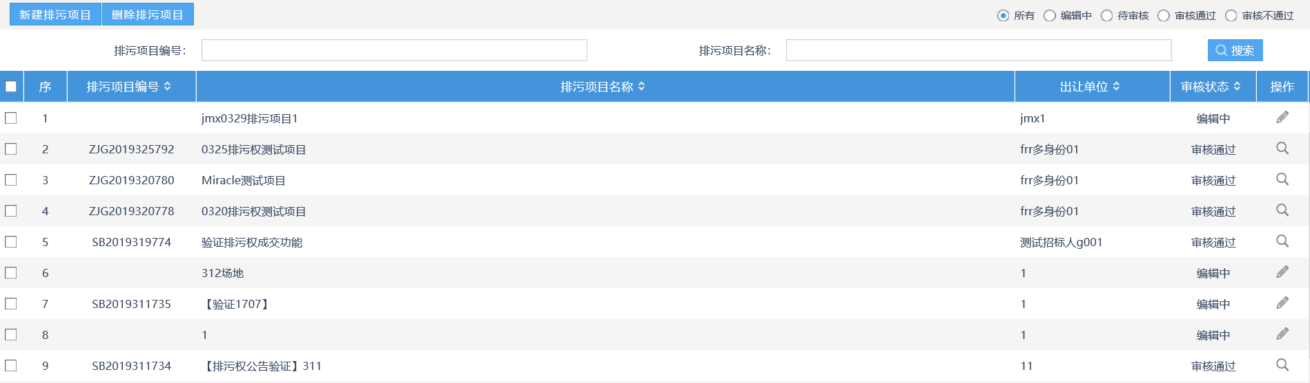
注：首页点击“菜单”按钮，选择“排污权交易－项目管理－排污权项目登记”，也能进入排污权项目登记列表页面。
6、点击“新建排污项目”按钮，进入“新建排污项目”页面，如下图：
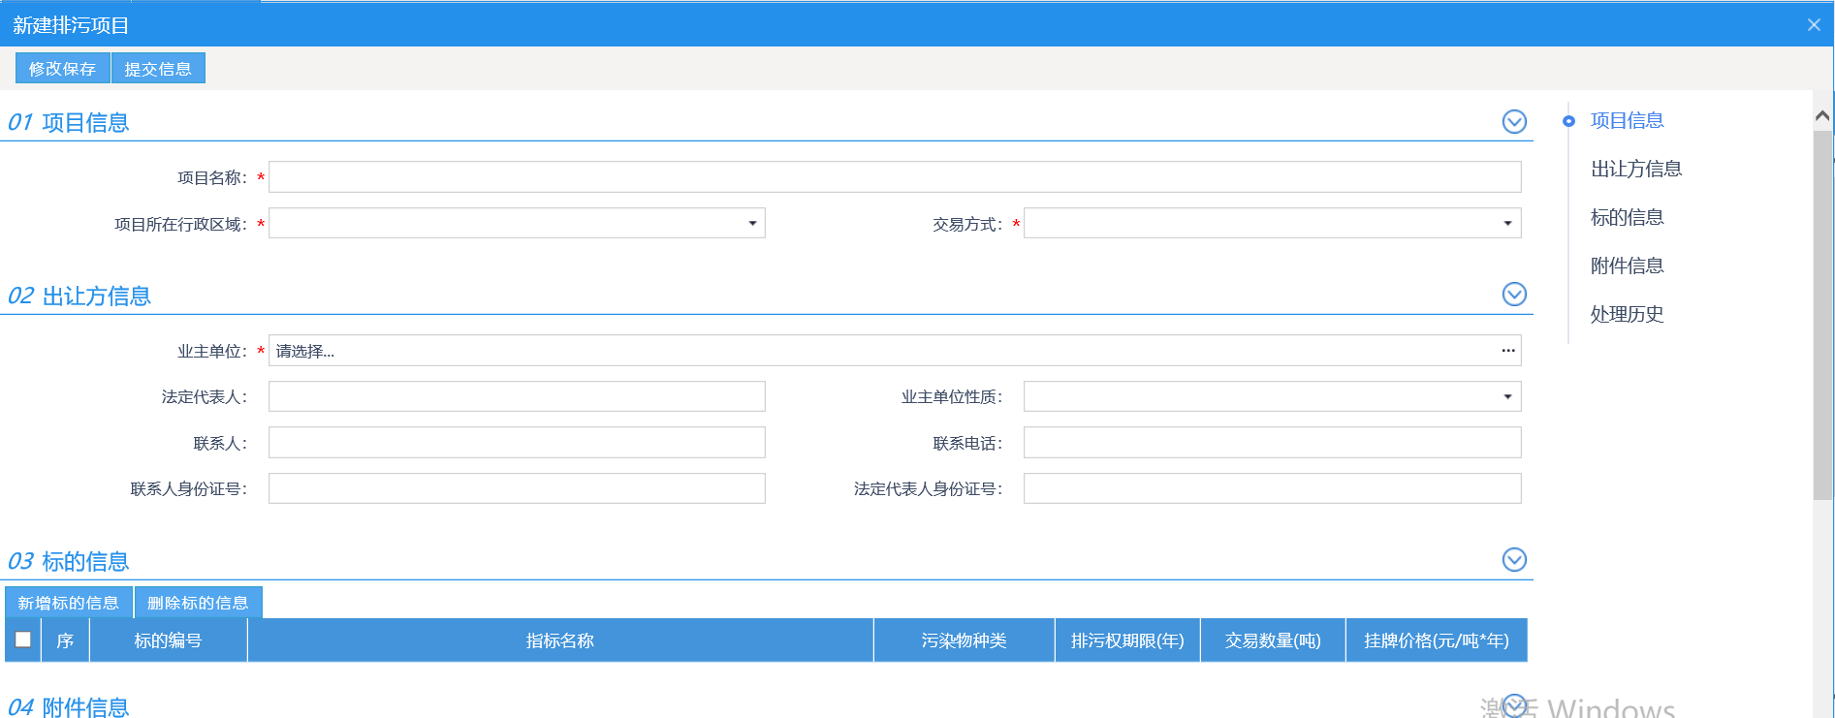
7、点击“新增标的信息”按钮直接提示“标的新增成功”如下图：
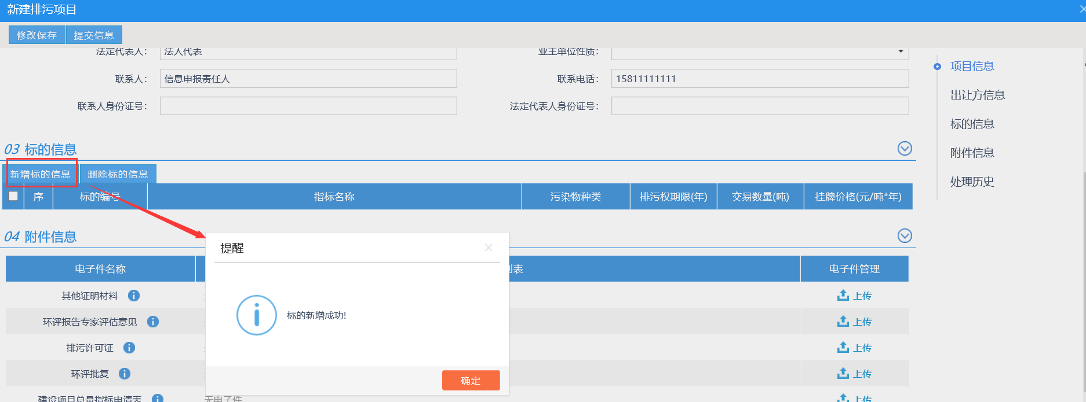 8、点击“确定”按钮，标的信息列表中中显示4个标的，如下图：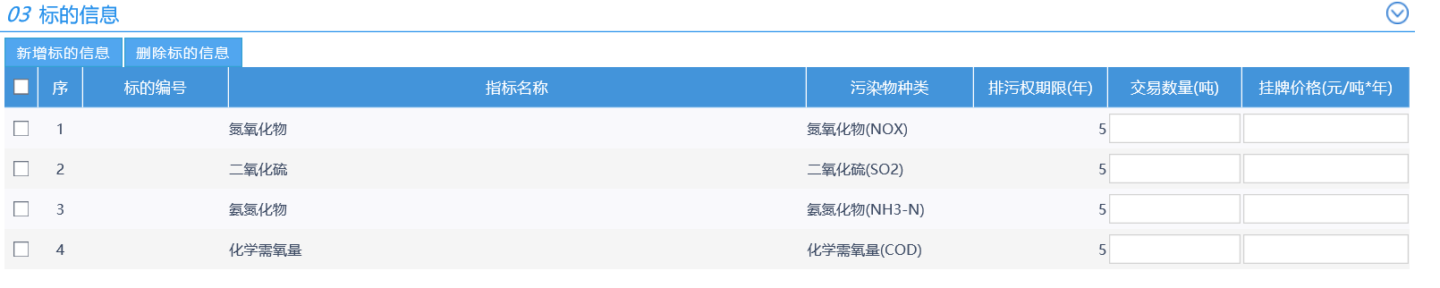 9、标的信息列表中，选中要删除的标的，点击“删除标的信息”按钮，可删除该标的信息，如下图：
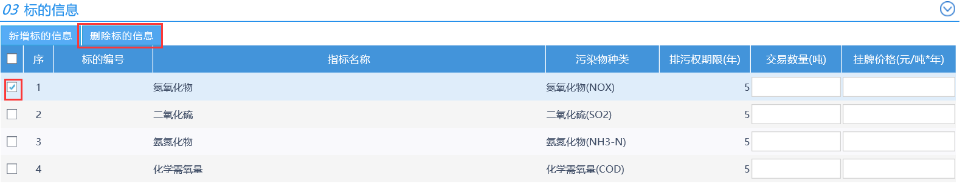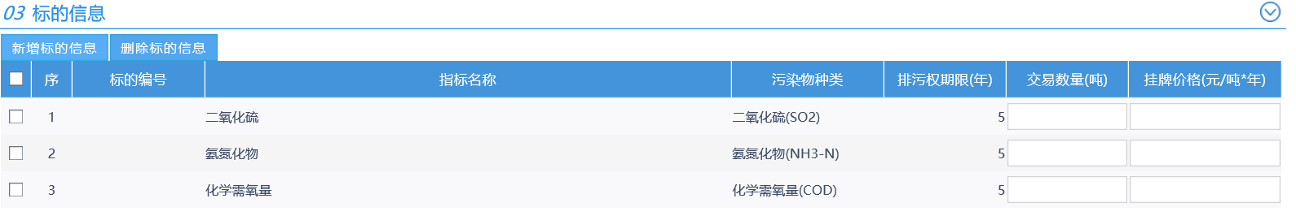
注：可以通过“删除标的信息”按钮，更改标的个数，但如果重新新增标的，需把原来新增的标的信息全部删除，才可新增成功。
10、附件信息中点击“上传”按钮上传相关附件，如下图：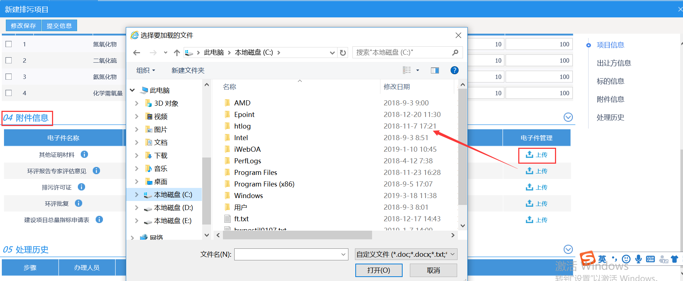
11、点击“提交信息”按钮，弹出“请输入意见”框，输入意见后点击“确认提交”按钮，直接为“审核通过”状态。如下图：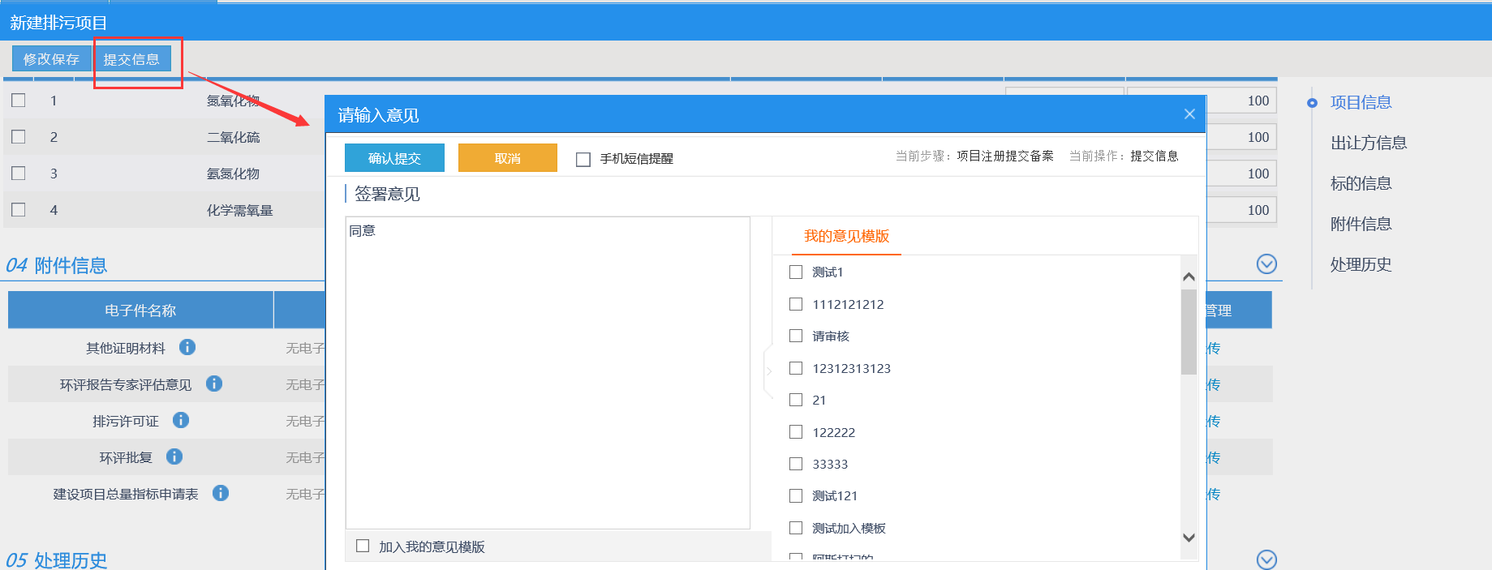
12、排污权项目登记列表页面，点击“编辑中”状态下项目的“操作”按钮，可修改该项目信息，如下图：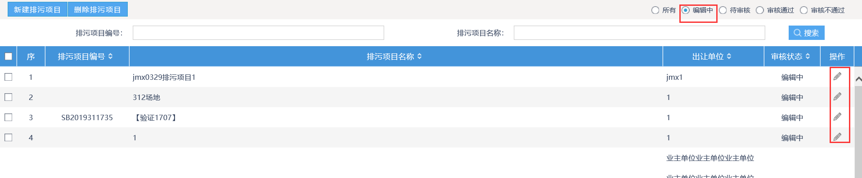
13、排污权项目登记列表页面，选中要删除的项目，点击“删除项目”按钮，可删除该项目，如下图： 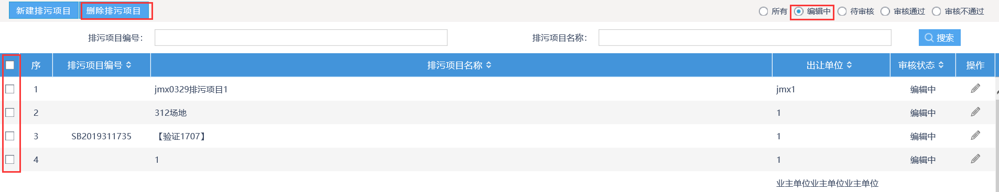
注：只有“编辑中”状态下的项目才允许删除。
- 审核排污权项目登记
- 审核方式一：
1、点击首页“待办事宜”中的标题，进入审核页面，如下图：
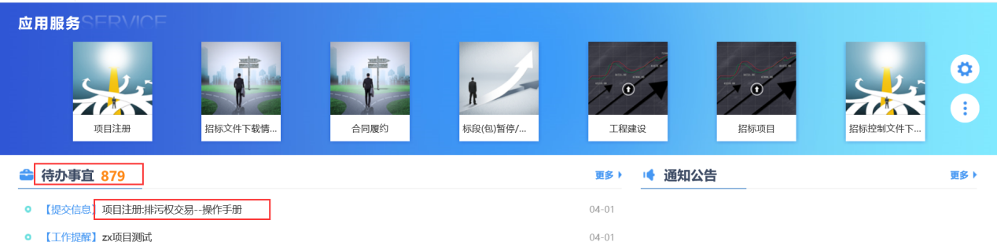
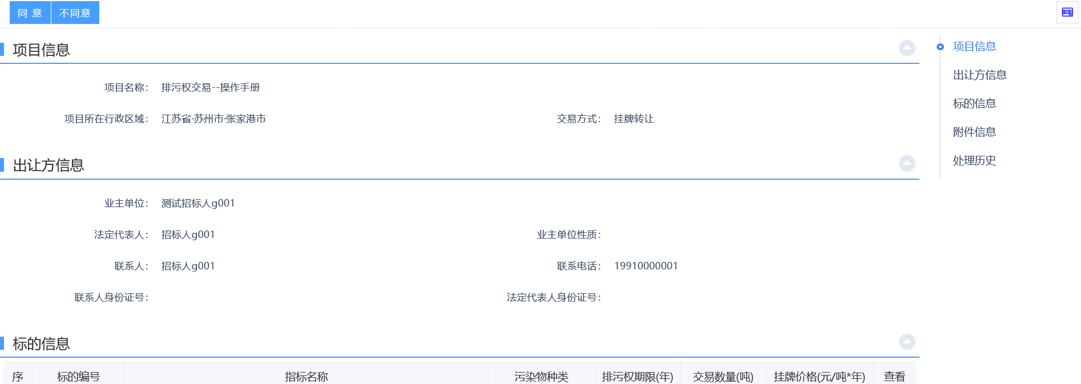
2、点击“同意”按钮，完成审核操作；点击“不同意”按钮，审核不通过，返回给拍卖代理。
注：审核通过后，项目编号可自动产生。
- 审核方式二：
1、首页点击“消息提醒”按钮，弹出“待办通知”页面，如下图：
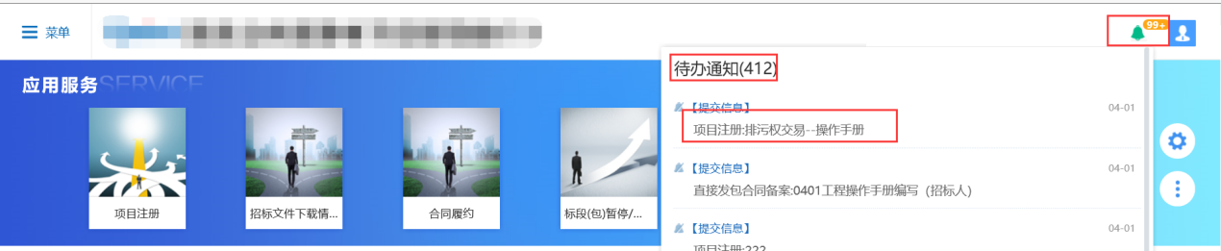
2、点击标题名称，进入审核页面，如下图：
3、点击“同意”按钮，完成审核操作；点击“不同意”按钮，审核不通过，返回给拍卖代理。
注：审核通过后，项目编号可自动产生。

进入工作台
前提条件：排污权项目登记新增完毕。
基本功能：后续操作流程在工作台进行。
操作步骤：
1、首页工作台列表中，点击“排污权交易”菜单，选择需要操作的标的，如下图：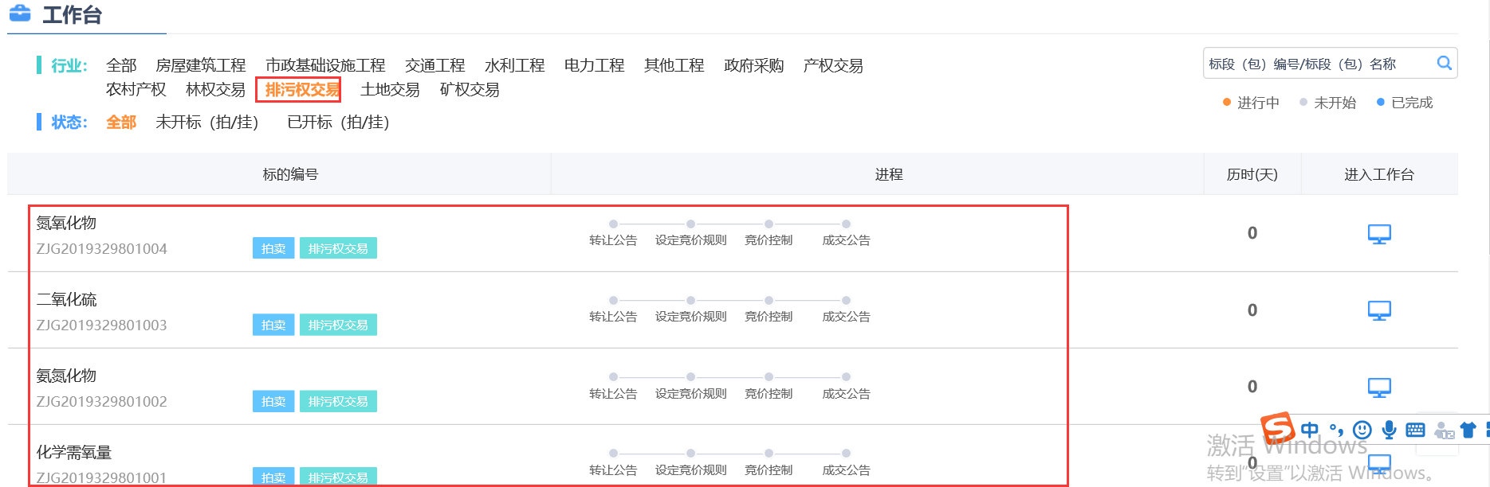
注：可通过搜索模块，和状态筛选模块来查找需要操作的标的。
2、点击“进入工作台”按钮，进入工作台流程页面，如下图：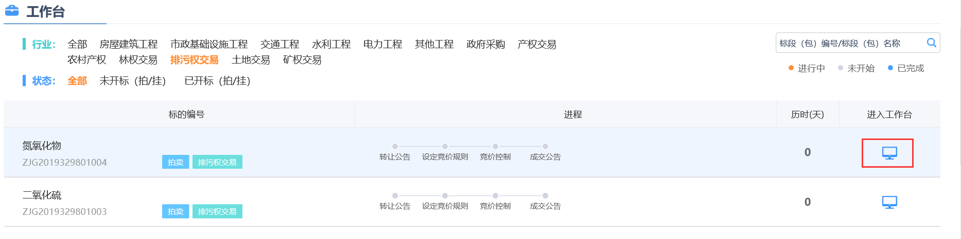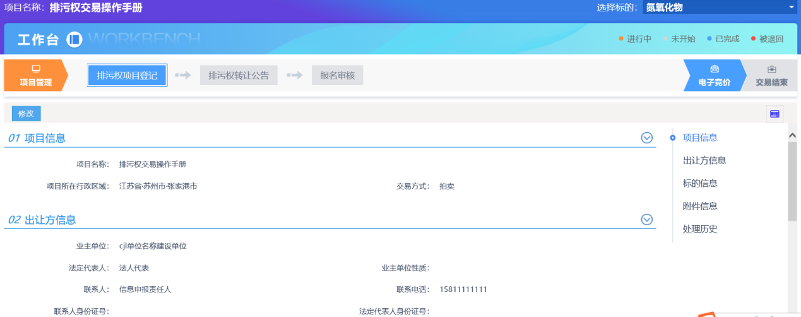

排污权转让公告
前提条件：排污权项目登记新增完毕。
基本功能：编制排污权转让公告；审核拍卖代理提交的排污权转让公告。
操作步骤：
- 新增排污权转让公告
1、工作台页面，点击“项目管理—排污权转让公告”菜单，进入编制排污权转让公告页面，如下图：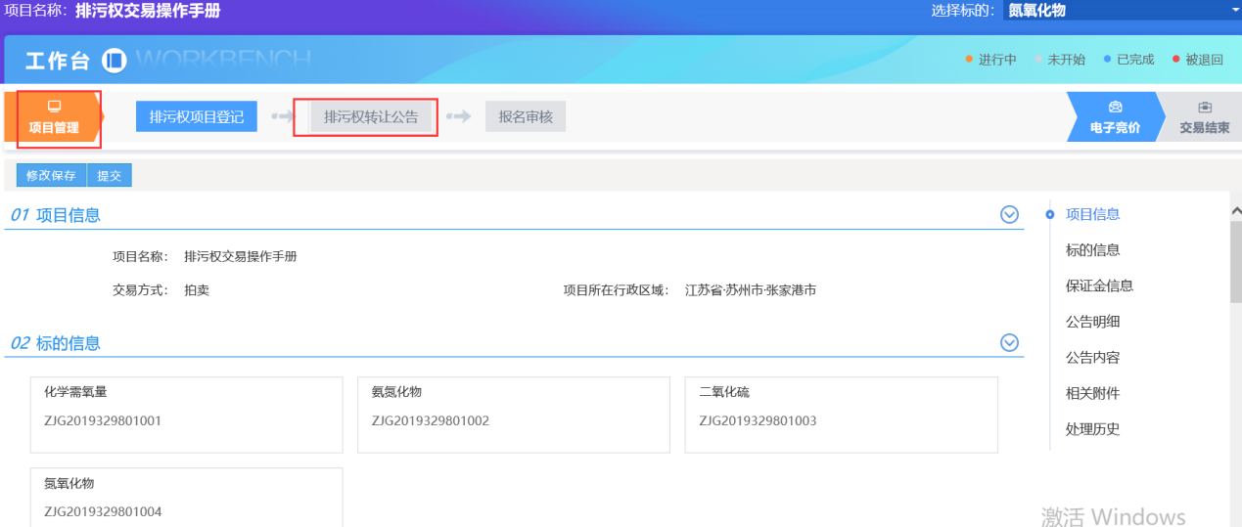
2、填写排污权转让公告页面信息，如下图：
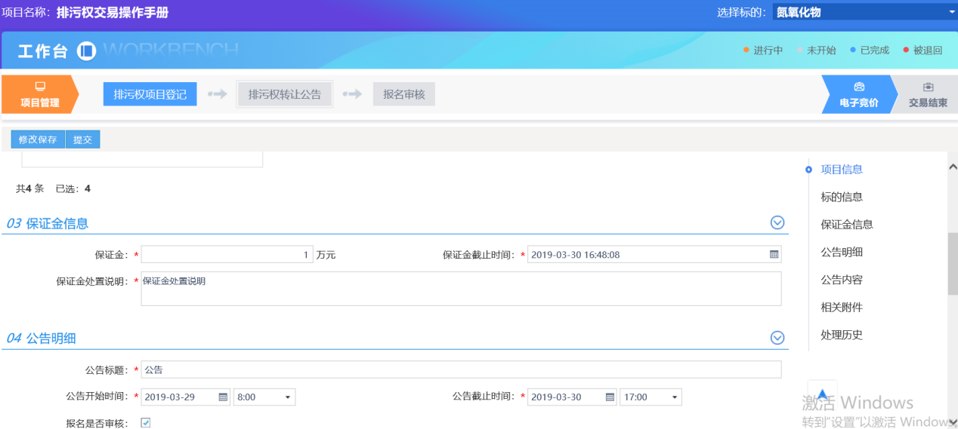
注：
①公告发布截至时间不能早于公告发布开始时间，公告开始时间必须早于保证金截止时间，公告截止时间必须晚于保证金截止时间；
②报名是否审核，选择是，报名时需要在报名审核模块审核，选择否，报名时就不需要进行资格审核。
3、附件信息处，转让公告文件点击“上传”按钮，选择文件进行上传，如下图：
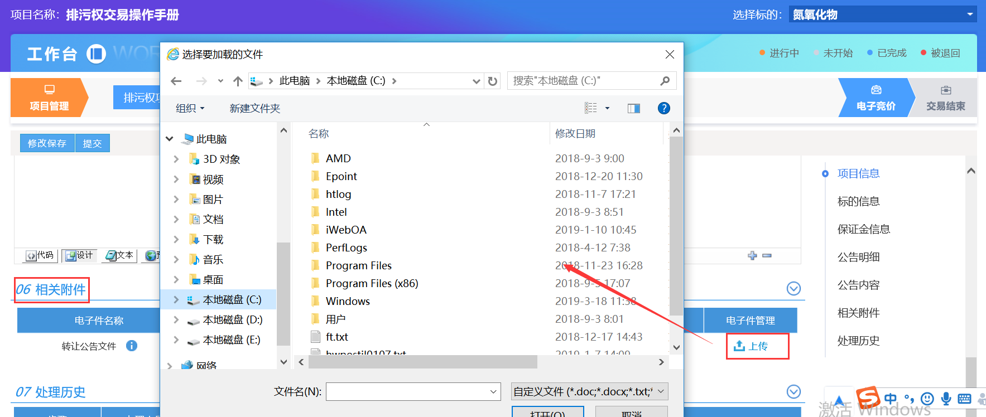

4、点击“提交”按钮，弹出“请输入意见”框，输入意见后点击“确认提交”按钮，直接为“审核通过”状态。如下图：
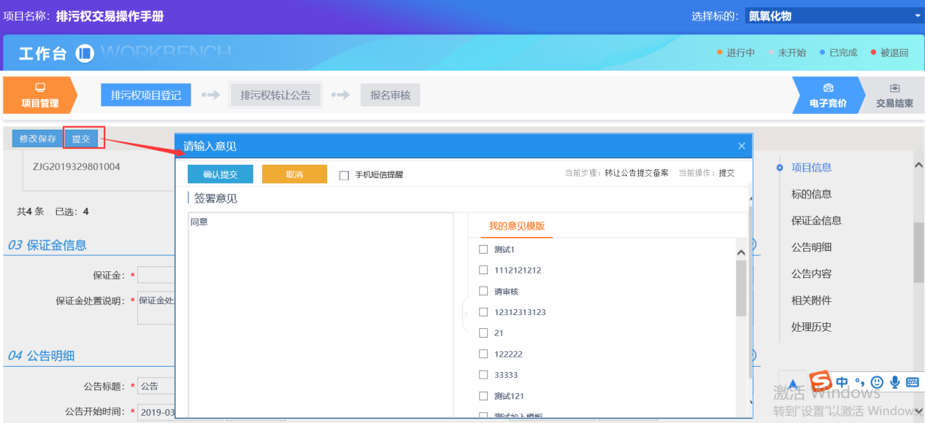
- 审核排污权转让公告
- 审核方式一：
1、点击首页“待办事宜”中的标题，进入审核页面，如下图：
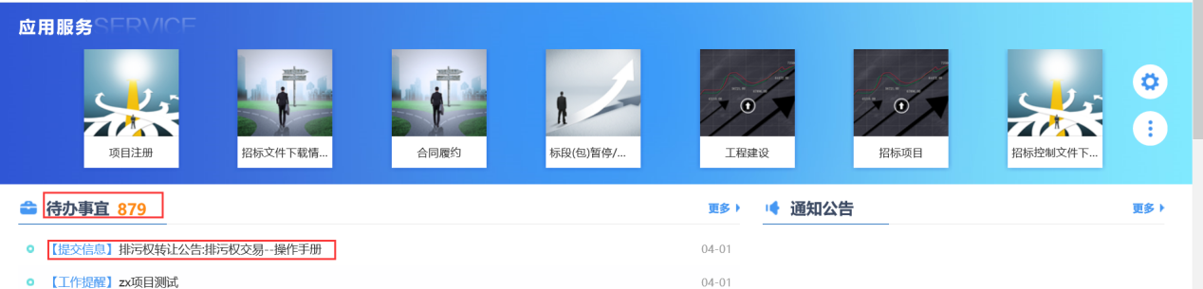
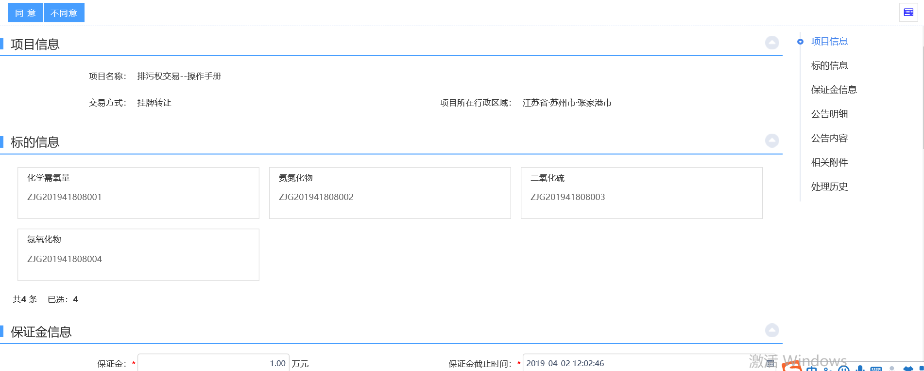
2、点击“同意”按钮，完成审核操作；点击“不同意”按钮，审核不通过，返回给拍卖代理。
- 审核方式二：
1、首页点击“消息提醒”按钮，弹出“待办通知”页面，如下图：
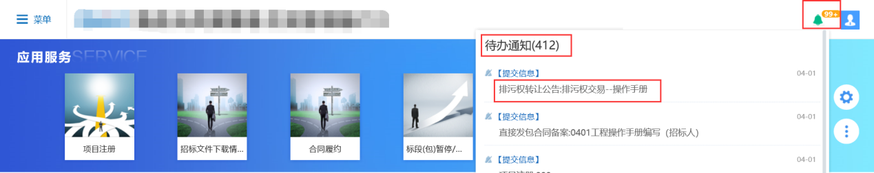
2、点击标题名称，进入审核页面，如下图：
3、点击“同意”按钮，完成审核操作；点击“不同意”按钮，审核不通过，返回给拍卖代理。

报名审核
前提条件：交易公告发布后。
基本功能：审查报名单位资格；查看报名单位保证金缴纳情况。
操作步骤：
1、工作台页面，点击“项目管理—报名审核”菜单，进入报名审核页面，如下图：
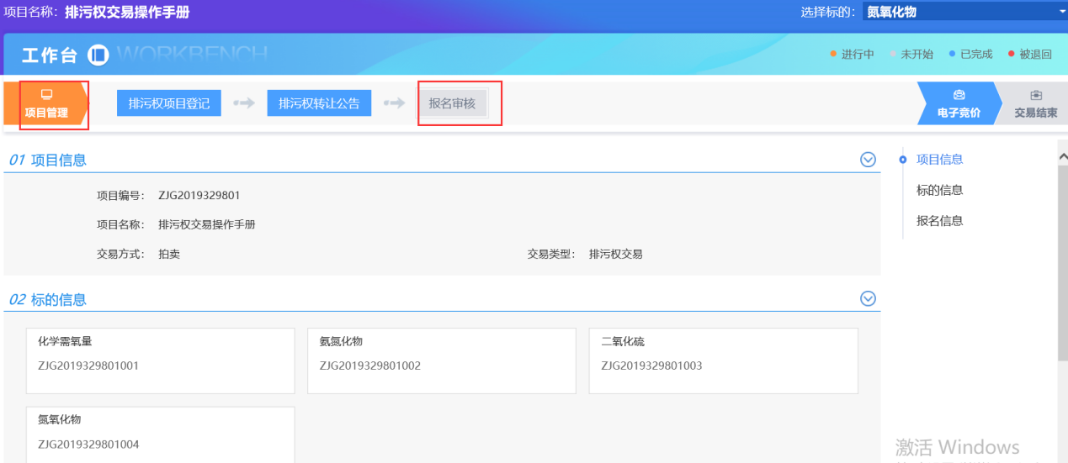
注：
①报名审核处会显示报名单位数。
②交易公告中勾选了需要审查资格的标的，在竞买人报名后，报名审核处资格审查显示未审核，且会出现“资格审查按”钮，如下图：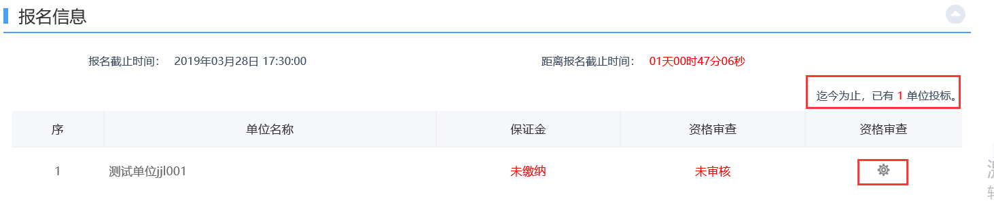 ③无需资格审查的标的，在竞买人报名后，报名信息处，资格审查显示无需审核，且不会出现“资格审查”按钮，如下图：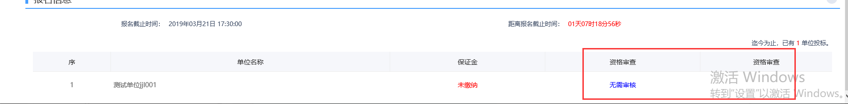

2、需要资格审查的标的，点击“资格审查”按钮，进入审查页面，如下图：
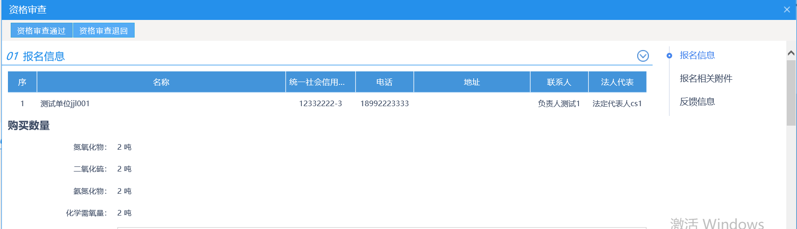
注：
①选择“资格审查通过”，资格审查状态会显示为已通过，通过后竞买人才能获取到保证金账号缴纳保证金，缴纳后获取资格通知书，此时再点击资格按钮进入审核页面，资格审查通过、资格审查退回按钮会消失，无法再进行操作。
②选择“资格审查退回”，审核不通过原因为必填项，退回即审核不通过，资格审查状态会显示为未通过，此时，审核页面的资格审查通过、资格审查退回按钮仍然存在，可以继续操作。但是在会员端，如果还处于报名流程页面，点击页面中资格通知书按钮，会提示“页面和申购步骤不一致，请联系管理员”。

电子竞价

设定竞价规则
前提条件：转让公告已发布。
基本功能：设定标的的竞价规则。
操作步骤：
1、工作台页面，点击“电子竞价—设定竞价规则”菜单，进入设定竞价规则页面，如下图：
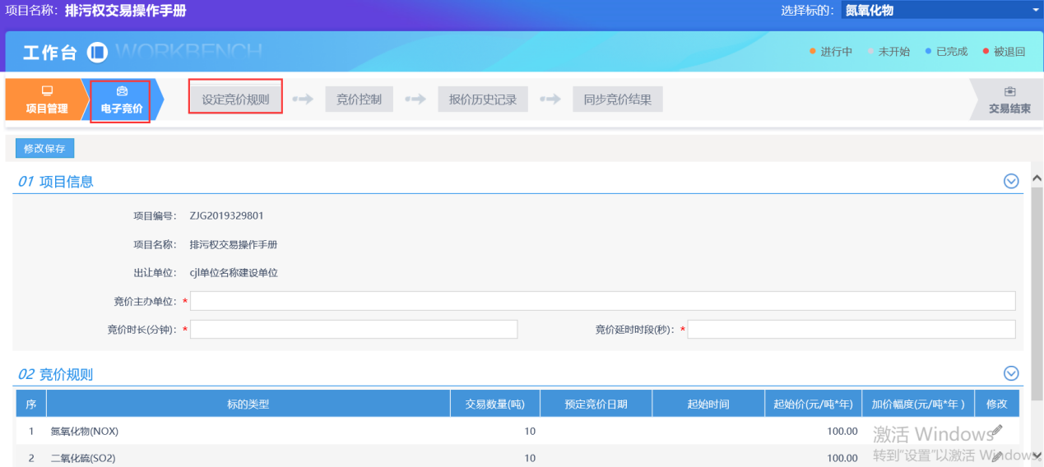
注：竞价时长设置竞价持续的时间；竞价延时时段设置延时竞价的持续时间。
2、竞价规则列表中，选择点击“修改”按钮，进入修改竞价规则页面，如下图：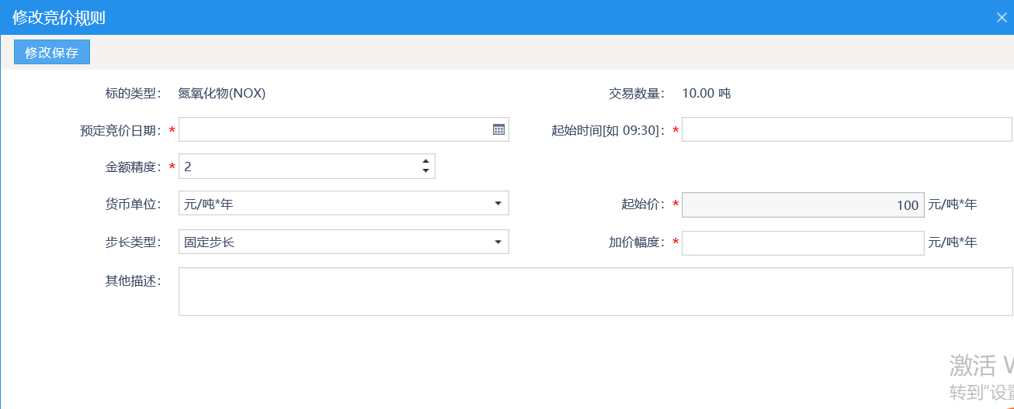 注：预订竞价日期和起始时间是设置竞价开始时间；金额精度为竞价过程中允许报价的小数位。
3、步长类型如果选择“可变步长”，则可以设置步长规则，点击“设置步长规则”按钮，弹出设置步长页面，如下图：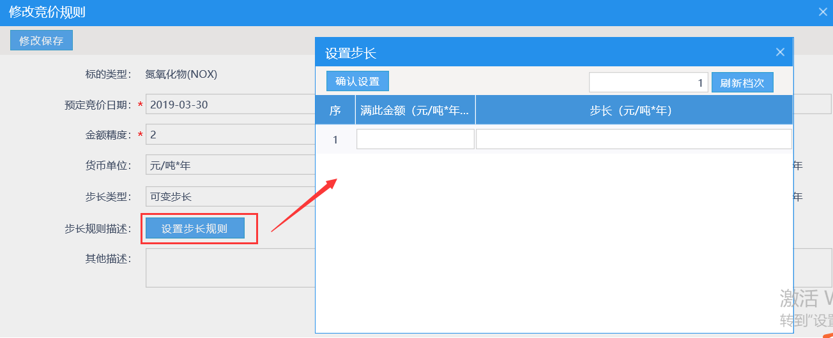
4、输入档次，点击刷新档次，设置步长规则，点击“确认设置”按钮，回到新增竞价项目信息页面，如下图：
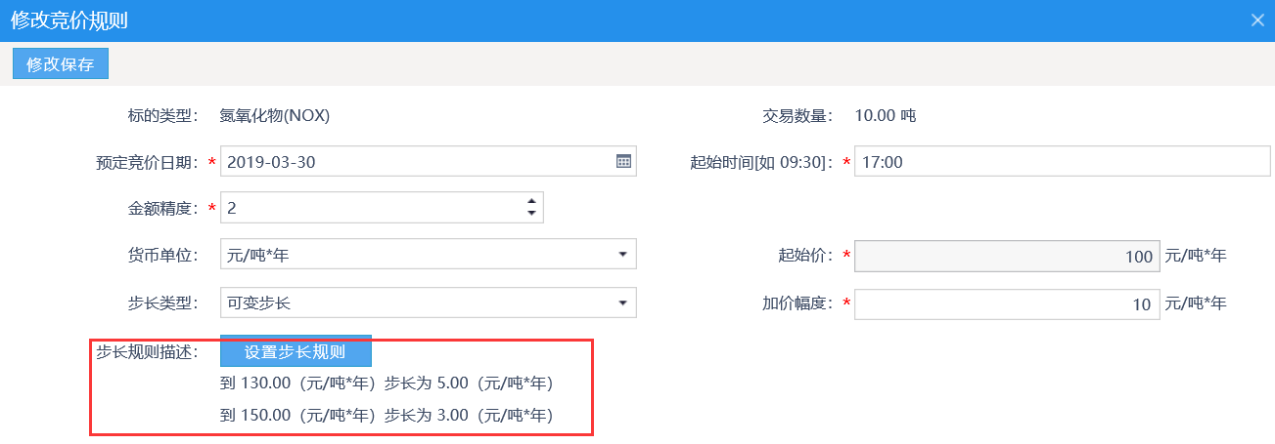
注：竞价方式为加价，则下一档的“满此金额”必须大于上一档的“满此金额”，下一档的步长要小于上一档的步长
5、点击“修改保存”按钮，竞价规则列表中显示新设置的数据，如下图：
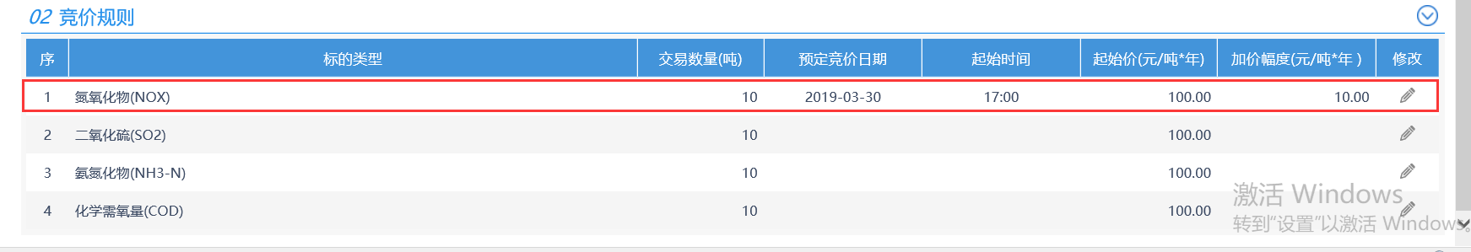
6、所有标的竞价规则修改完成后点击“添加保存”按钮，设定竞价规则完毕，如下图：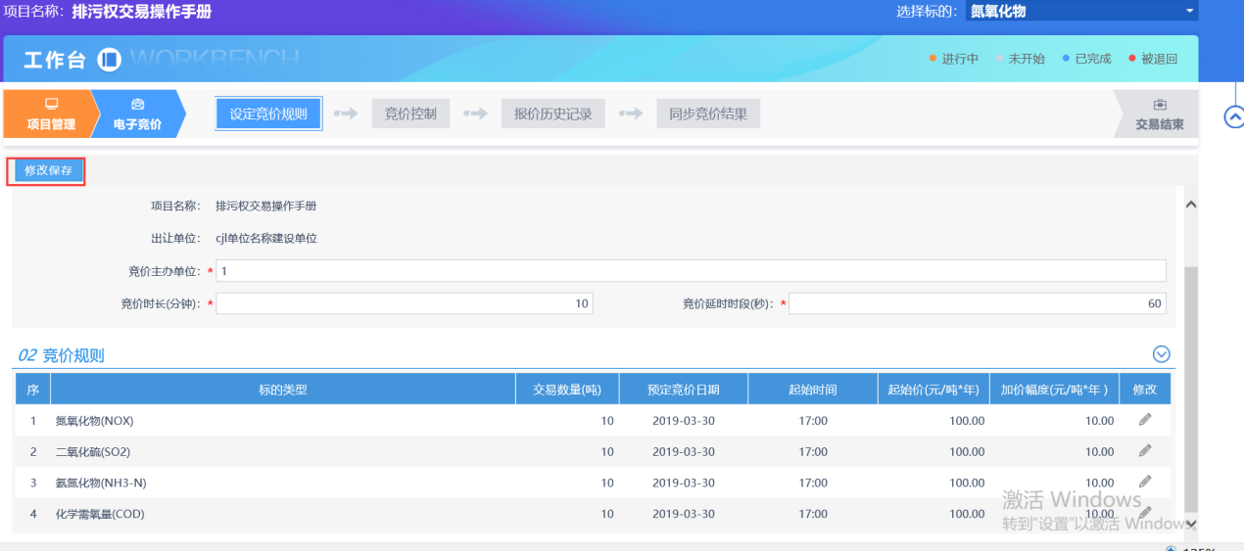

竞价控制
前提条件：设置完竞价规则。
基本功能：竞价控制。
操作步骤：
1、工作台页面，点击“电子竞价—竞价控制”菜单，进入竞价控制列表页面，如下图：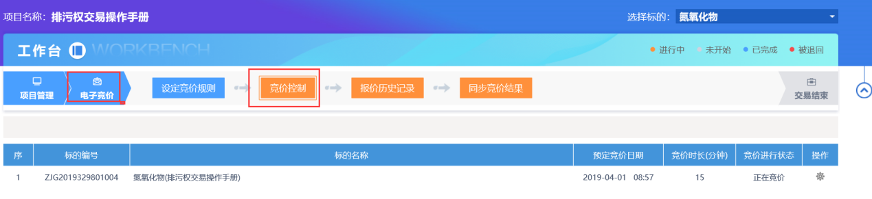 2、点击“操作”按钮，进入标的竞价控制页面，如下图：
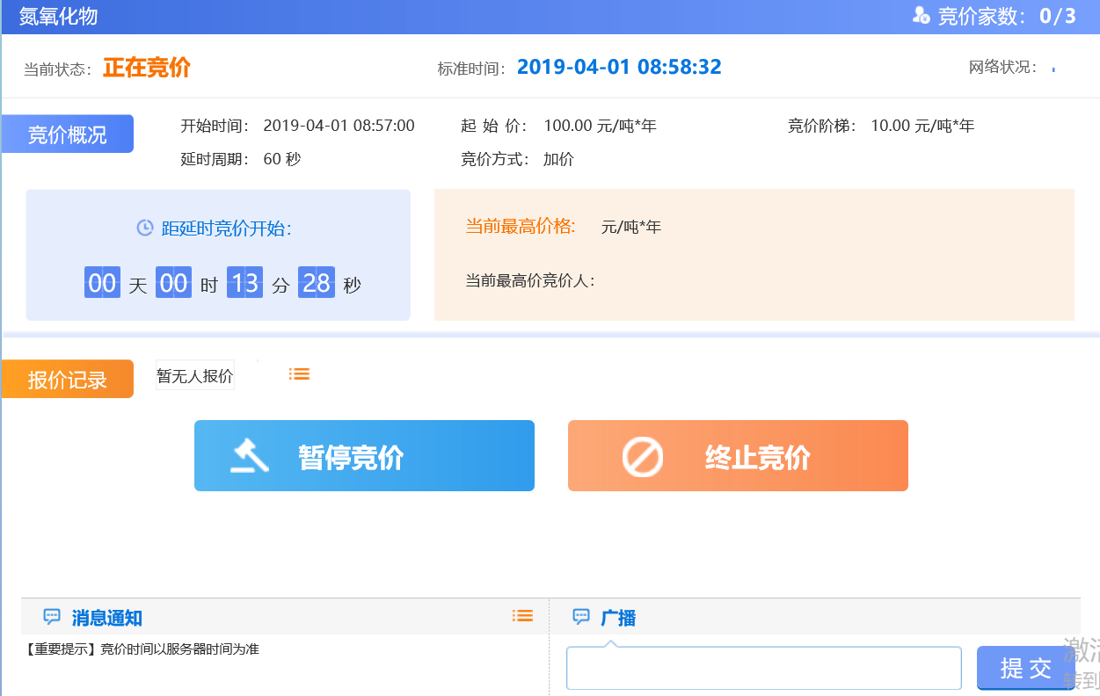
3、点击“暂停竞价”按钮，可以将对应竞价标的暂停，竞价系统会显示暂停中，如下图：
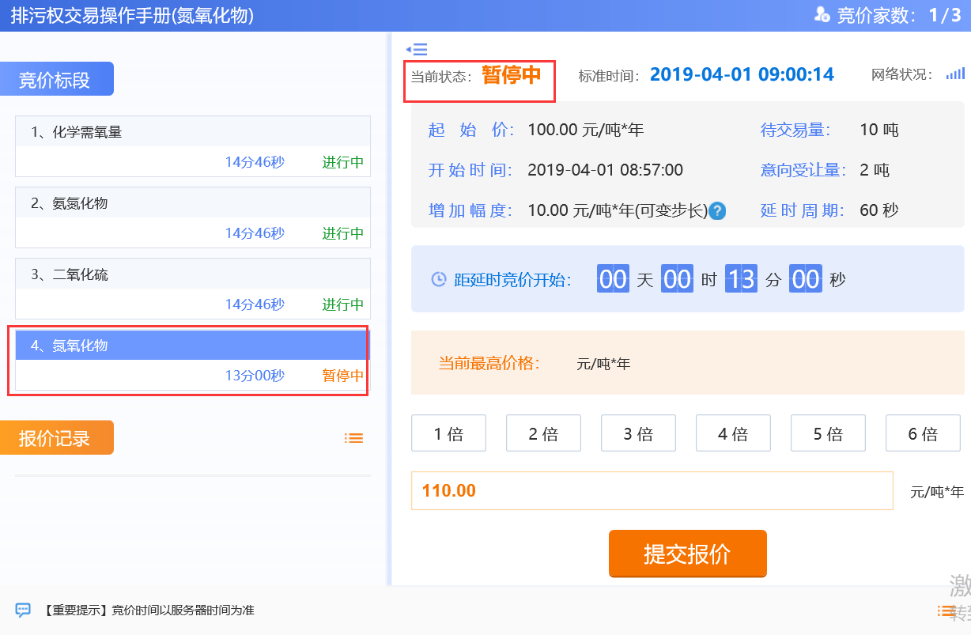
4、点击“开始竞价”按钮（暂停后，“暂停竞价”按钮会变为“开始竞价”按钮），可以将暂停的竞价项目还原，竞价系统中竞价暂停标志会消失，竞价时间继续倒计时，如下图：
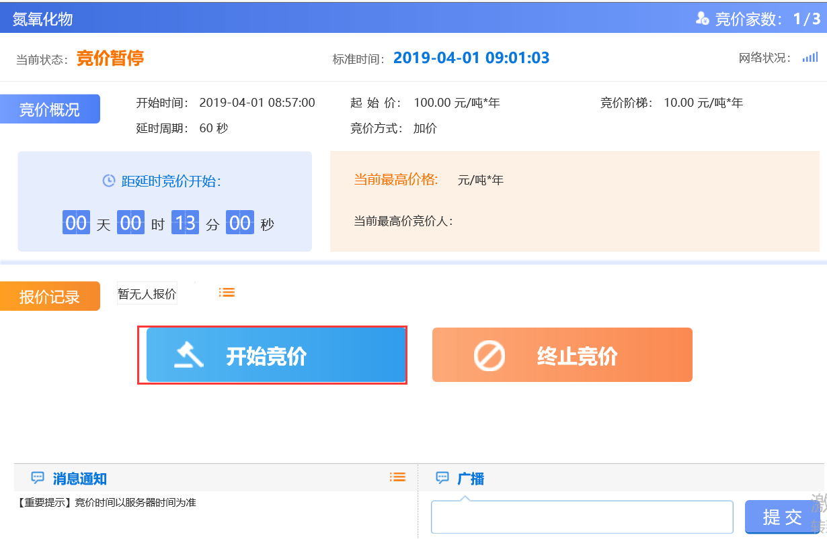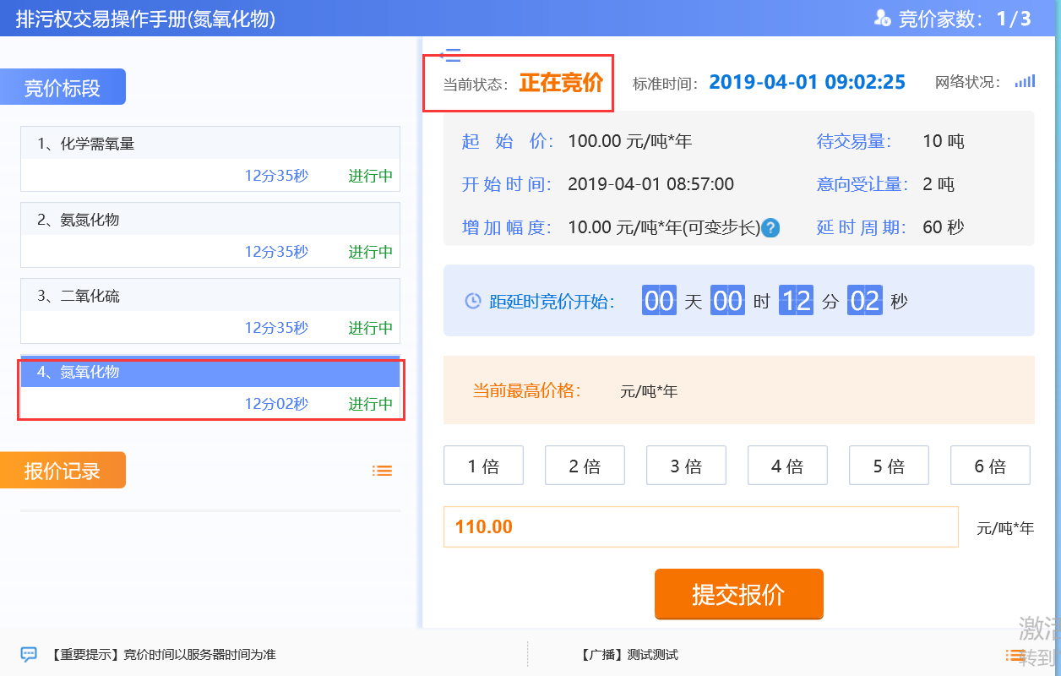
5、竞价控制页面，广播处填写要发送的信息，点击“提交”按钮，可以向竞价系统发送信息，竞价系统会显示发送的信息，如下图：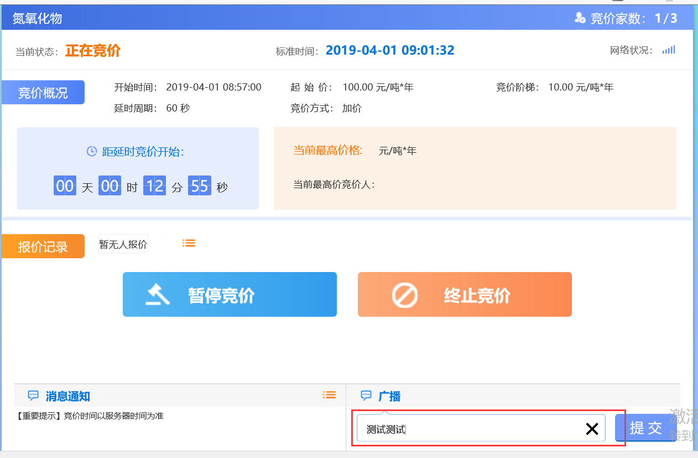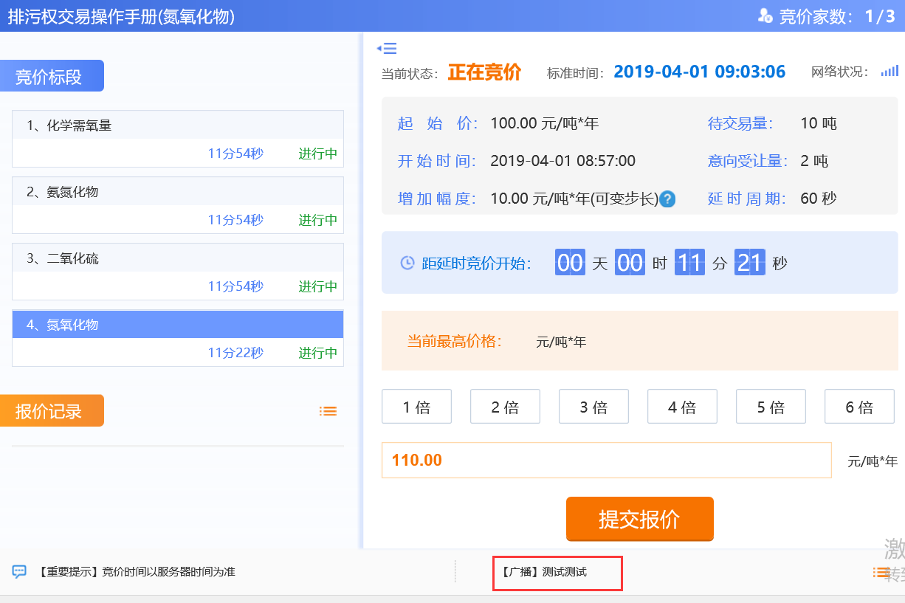
6、竞价控制页面，点击“终止竞价”按钮，竞价直接结束，竞价系统对应标的会显示“已结束”，相当于流标，如下图：
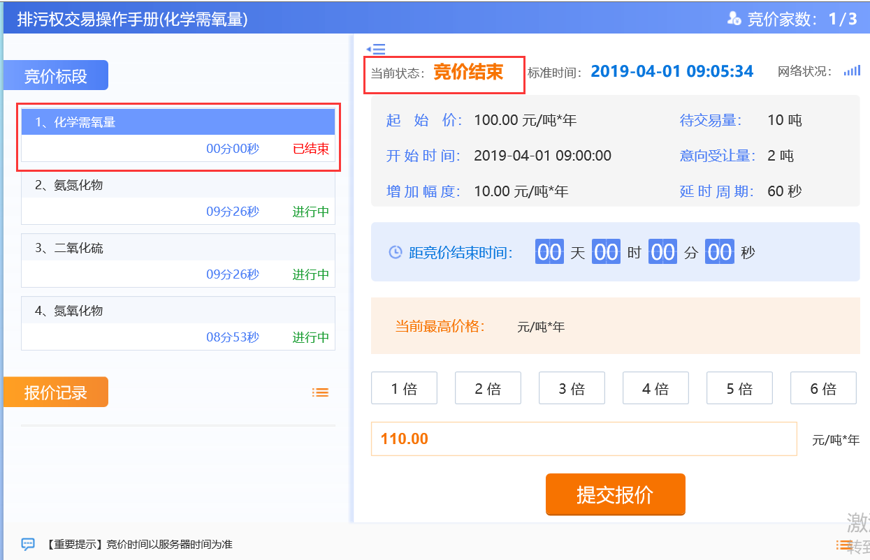

报价历史记录
前提条件：设置完竞价规则。
基本功能：查看报价历史记录
操作步骤：
1、工作台页面，点击“电子竞价—报价历史记录”菜单，进入报价历史记录列表，如下图：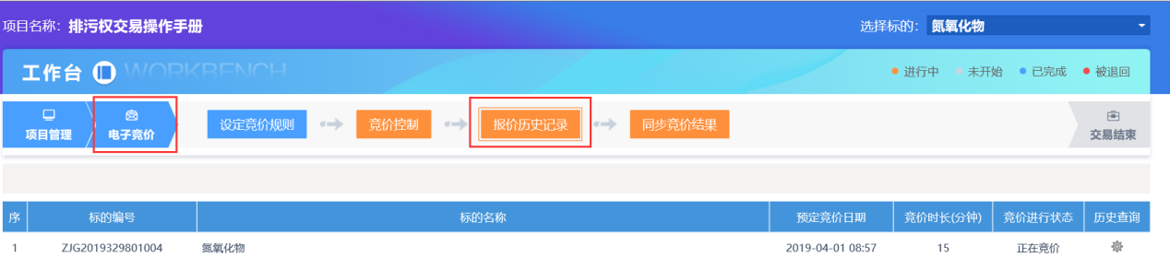
2、点击标的的“历史查询”按钮，进入报价历史记录页面，如下图：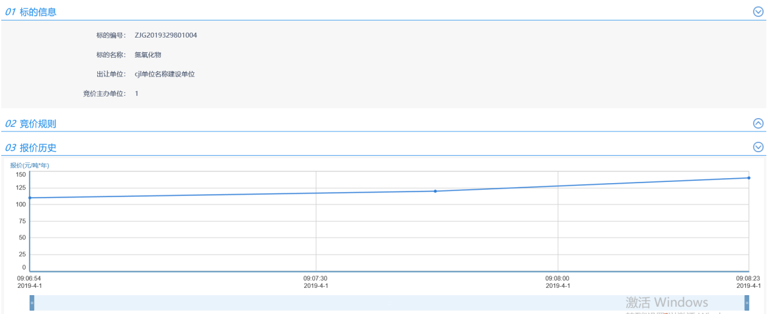
注：如无人报价，则报价历史处会显示暂无数据，且会有气泡效果。

同步竞价结果
前提条件：竞价结束。
基本功能：查看竞价结果。
操作步骤：
1、工作台页面，点击“电子竞价—同步竞价结果”菜单，进入同步竞价结果列表，如下图：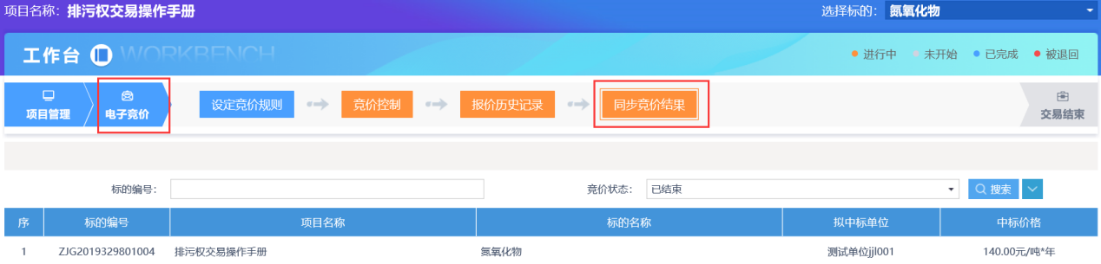
2、同步竞价结果列表页面，竞价已结束的标的会自动同步竞价结果，如下图：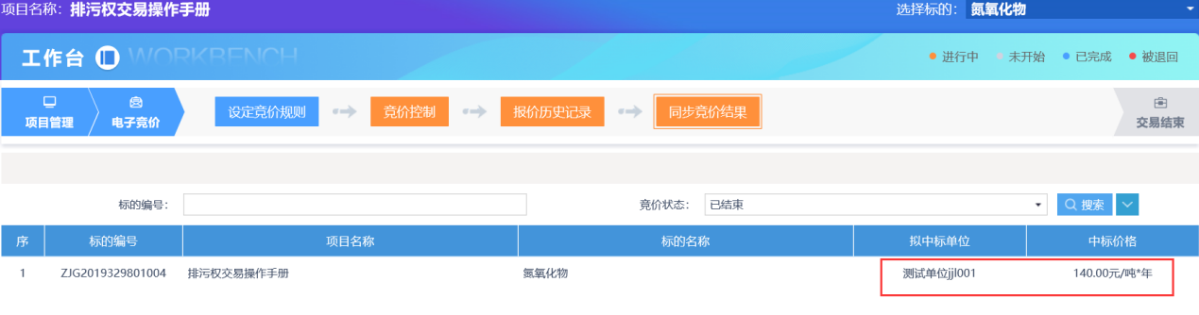 注：成交的标的，会显示拟中标单位及中标价格，而流拍的标的，拟中标单位及中标价格显示为空。

交易结束

成交公告备案
前提条件：同步竞价结果后，且转让公告截止时间已到（交易方式为拍卖的项目，未设置竞价规则的情况下，只需转让公告截止时间到了，也可新增成交公告备案成功）。
基本功能：新增成交公告备案；审核拍卖代理提交的成交公告。
操作步骤：
- 新增成交公告备案
1、工作台页面，点击“交易结束—成交公告备案”菜单，进入编制成交公告备案页面，如下图：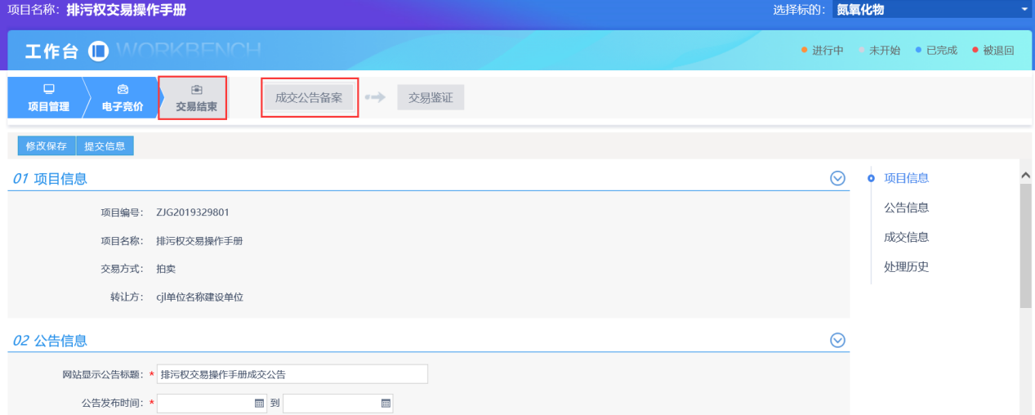
2、成交信息列表中，点击“操作”按钮，弹出修改成交单位页面，如下图：
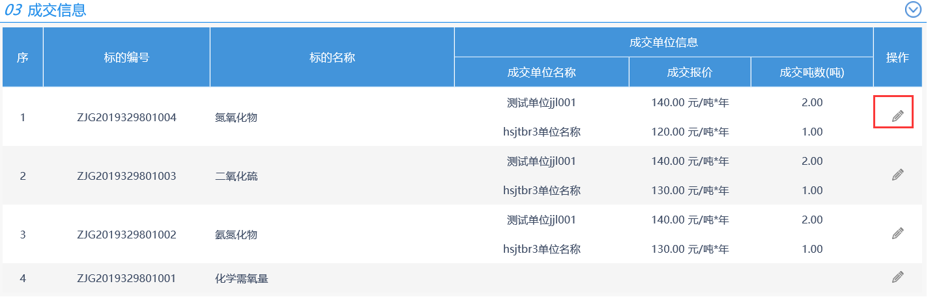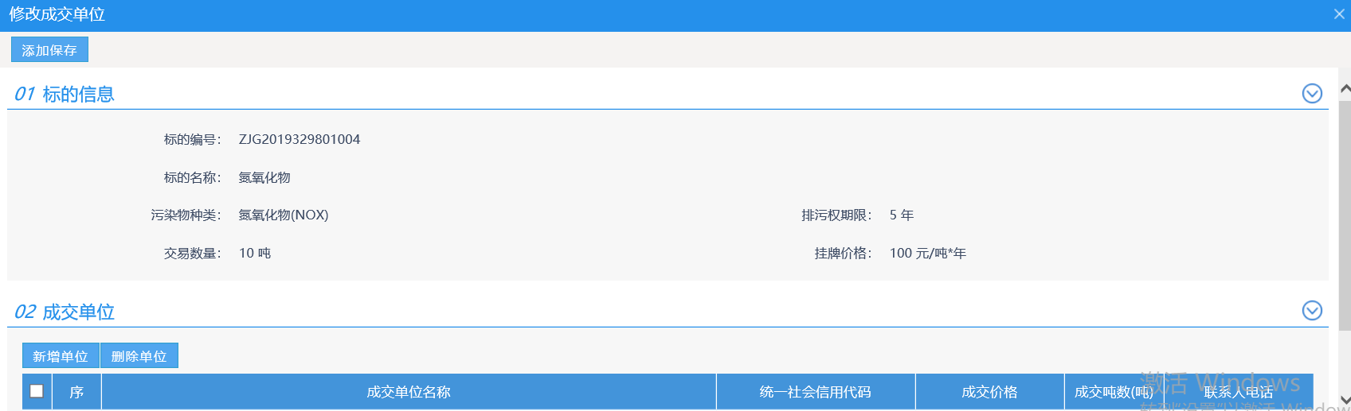
注：同步过竞价结果的项目，成交单位信息会自动读取数据，可修改，具体规则如下：
①报名总人数 - 报价总人数≥2时，报价不做处理，同步竞价结果中显示最高价单位数据，成交公告中，在满足购买量的前提下，读取报过价的单位，按价高者依次中标；
②报名总人数 - 报价总人数≤1时,排除报价排名最后的单位，同步竞价结果中显示最高价单位数据，成交公告获取成交单位时，排污未报价、及报价最低的单位，其他单位在满足购买量的前提下，按价高者依次中标；
③手动选择成交单位的话不需满足以上逻辑，只需满足购买量限制。
④特殊情况，1个人报名，1个人报价的情况下，其实是流标的，或者2人报名，1人报价，也属于流标。
3、点击“新增单位”按钮，弹出新增成交单位页面，如下图：
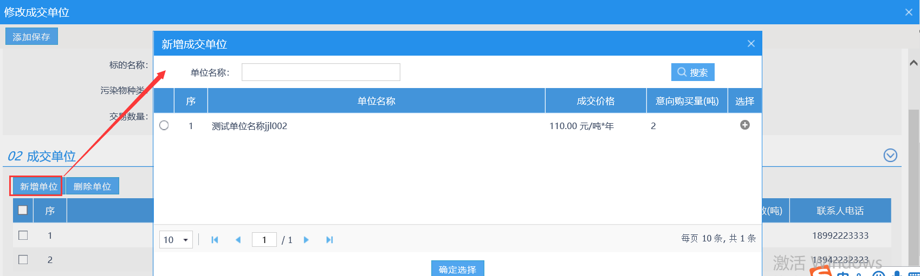
4、选择成交单位后，成交单位列表中显示该单位信息，如下图：
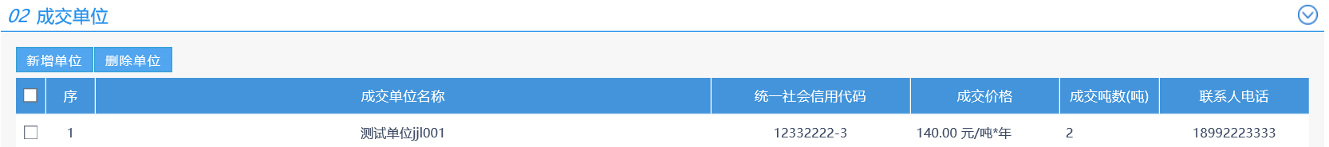注：满足成交吨数限制的情况下，可以新增多个成交单位。
5、成交单位列表中，选择成交单位后点击“删除单位”按钮可以删除该成交单位，如
下图：
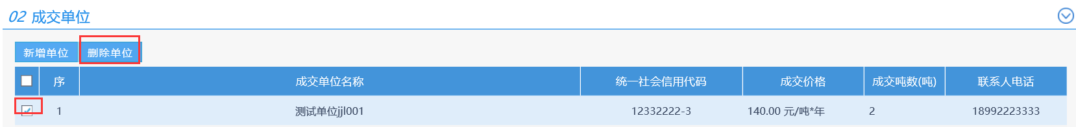
6、点击“添加保存”按钮，保存成功，成交信息列表中显示新增的成交单位信息，如下图：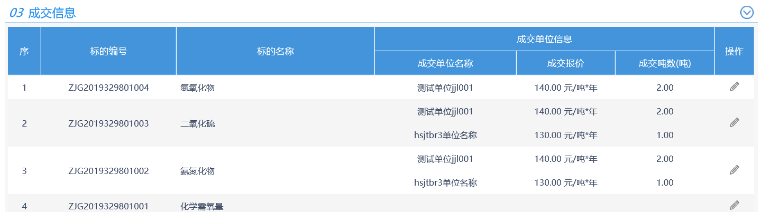 注：未进行竞价的项目，新增成交单位后，成交报价处显示“暂无报价”，参加竞价的项目，会显示竞价数据。
7、点击“提交信息”按钮，弹出“请输入意见”框，输入意见后点击“确认提交”按钮，直接为“审核通过”状态。如下图：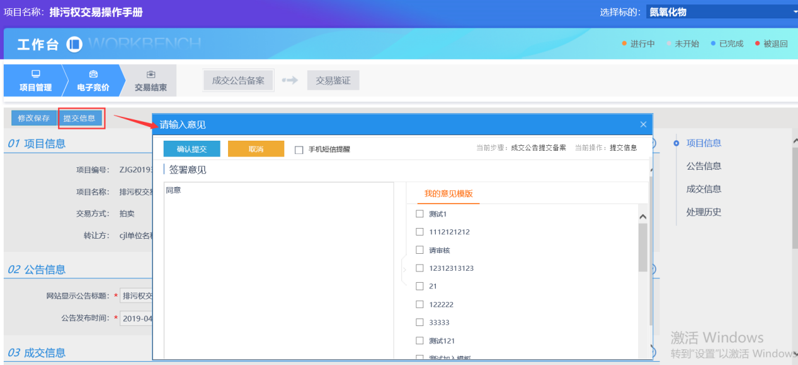
- 审核成交公告备案
- 审核方式一：
1、点击首页“待办事宜”中的标题，进入审核页面，如下图：
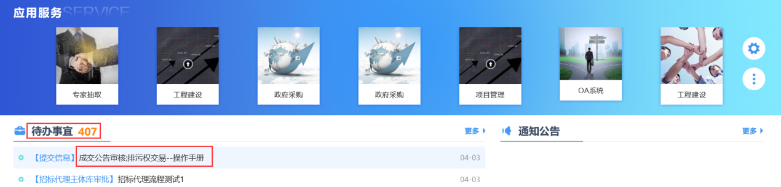
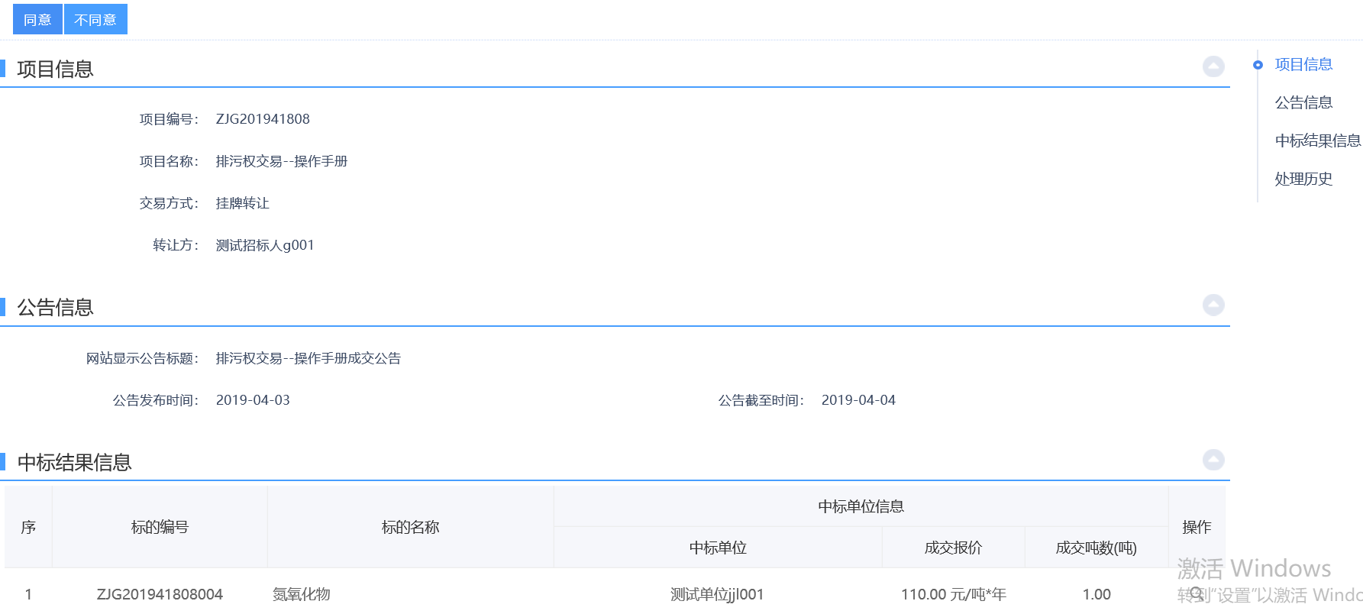
2、点击“同意”按钮，完成审核操作；点击“不同意”按钮，审核不通过，返回给拍卖代理。
- 审核方式二：
1、首页点击“消息提醒”按钮，弹出“待办通知”页面，如下图：
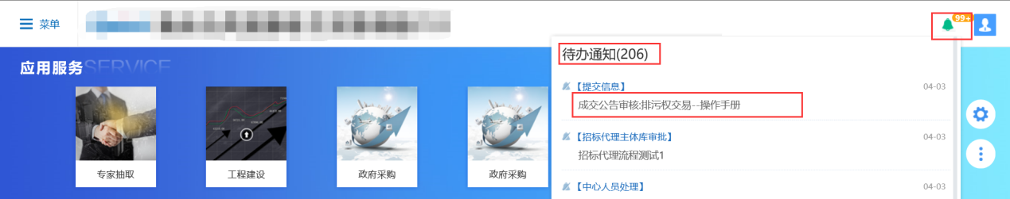
2、点击标题名称，进入审核页面，如下图：
3、点击“同意”按钮，完成审核操作；点击“不同意”按钮，审核不通过，返回给拍卖代理。

交易鉴证
前提条件：新增完成交公告备案。
基本功能：新增交易鉴证。
操作步骤：
- 新增交易鉴证
1、点击“交易结束－交易鉴证”菜单，进入交易鉴证页面，如下图：
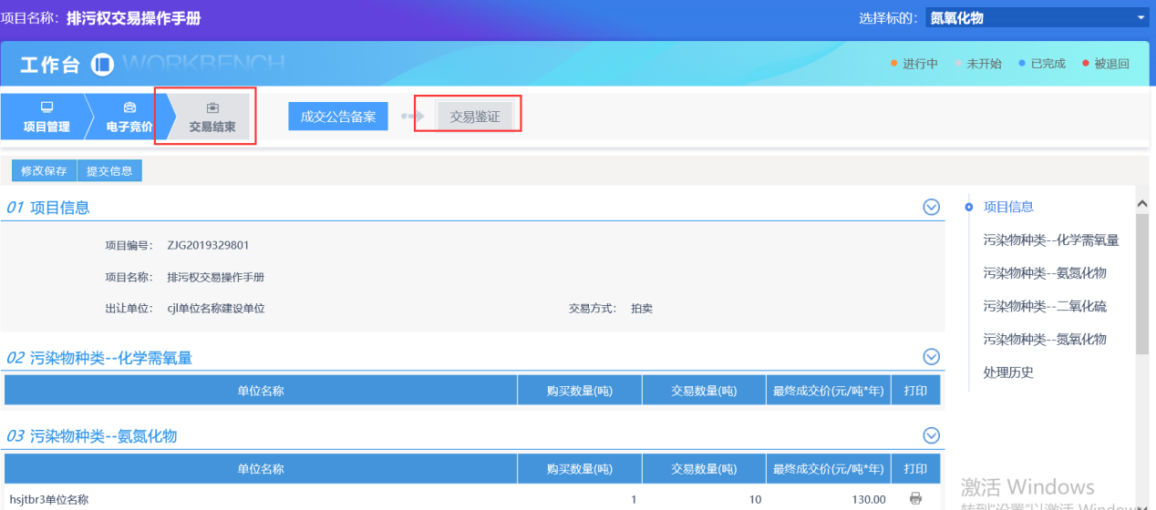注：交易鉴证主要展示各标的交易结果信息。
2、点击对应标的信息中的打印按钮，弹出“打印交易鉴证书”页面，如下图：
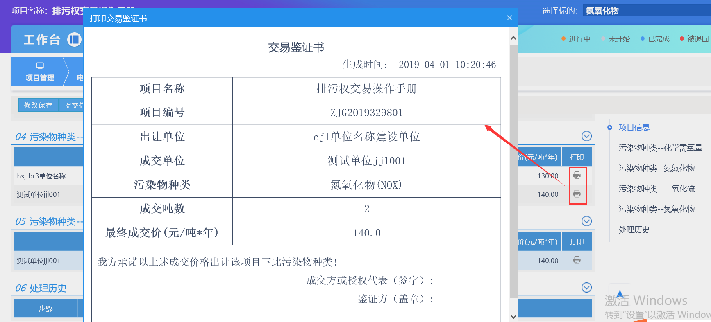
3、点击“提交信息”按钮，弹出“请输入意见”框，输入意见后点击“确认提交”按钮，直接为“审核通过”状态。如下图：